مقایسه ترسیم واکنش پذیری عروق مغزی و تصویربرداری پرفیوژن DSCMR برای پیش بینی پتانسیل جداسازی عصبی و عروقی در تومورهای مغزی

مکانیسم جفت شدن شلیک نورونی و انبساط مغزی عروقی می‌تواند به صورت معناداری در بیماری‌های مغزی با یکدیگر تلاقی شود که این تشخیص مناطق قشری نزدیک یا درون ضایعات قابل‌برداشت را با استفاده ازfMRI وابسته به سطح اکسیژن خون دچار مشکل می‌کند. چندین فاکتور متابولیک و عروقی برای توصیف این جداسازی عصبی و عروقی القاء شده توسط ضایعه مدنظر قرارگرفته‌اند، اما فعلاً هیچ استاندارد تصویربرداری برای کشف NUV وجود ندارد. در هر، در مطالعات ام آر آی بالینی این ضروری است که خطر NUV مورد ارزیابی قرار گیرد زیرا حضور NUV ممکن است منجر به فعال‌سازی منفی کاذب شود که خود منجر به برش سهوی کورتکس eloquent و کمبود نورولوژیک دائمی بعد از عمل خواهد شد. اگرچه NUV از قطع یک یا چند جزء از آبشار جفت کننده عصبی و عروقی پیچیده سلولی و شیمیایی (NCC) ناشی می‌شود، تصویربرداری MR تنها قادر است که مرحله نهایی را در این NCC که شامل پاسخ مغزی_ عروقی نهایی است را ارزیابی کند. از آنجایی که هر چیزی که واکنش مغزی_ عروقی را دچار اختلال کند الزاماً منجر به NVU خواهد شد، صرف‌نظر از تأثیر آن در NCC، ما می‌توانیم ترسیم CVR را به عنوان نشانگری که نماینده‌ای از پتانسیل NVU است در نظر بگیریم. ما فرض کردیم که ترسیم BOLD CVR که با نگه داشتن تنفس همراه است می‌تواند نشانگر بهتری از پتانسیل NVU نسبت به قابلیت دینامیک T₂ تصویربرداری MR پرفیوژن گادولینیوم کنتراست باشد. زیرا دومی با این عنوان شناخته می شود که تنها خطر NVU مرتبط با درجه بالایی از غده مغزی را با مشخص کردن حجم خون مغزی بالا و جریان خون مغزی مرتبط با رگ زایی تومور را منعکس می کند. در هر حال از آنجایی که درجه پایین و متوسط غده های مغزی با چنین هایپرپرفیوژن های تومورال مرتبط نیستند، ترسیم کردن BOLD BH CVR ممکن است قادر به کشف چنین پتانسیل های NVU حتی در گلوماهای با درجه پایین بدون رگ زایی باشدکه نشانه ای از غده گلیایی است. در هر حال، مشخص شده است که غدد گلیایی با NVU متغییری در ارتباط هستند زیرا رگ زایی ممکن است همیشه منجر به NVU نشود. متریک های پرفیوزن که توسط تصویر برداری MR پرفیوژن گادولینیوم T₂ به دست آمده اند با درصد BOLD از تغییر سیگنال در طرح های BH CVR در یک گروه از 19 بیمار با تومورمغزی درون جمجمه ای با میزان و ماهیت متفاوت مقایسه شدند. ماکسیمم پیکسل مجزای rCVB و rCBF در مناطق holotumoral مورد توجه به صورت مشابه نیمکره ای متمرکز بافت نرمال عادی سازی شدند. علاوه بر این، تغییر سیگنال درصد درطرح های BH CVR در درون ipsilesion ROI به صورت تغییر سیگنال درصددر درون ROI مشابه contralesional عادی سازی شدند. رابطه خطی معکوسی بینrCBF یاrCVB عادی و تغییر سیگنال درصد CVR عادی شده در ضایعات درجه چهار یافت شد. در ضایعات درجه سه یک جریان خطی کم شیب تر دیده شد که از اهمیت آماری کمی برخوردار بود، در حالی که هیچ رابطه ای در گروه درجه دو دیده نشد. تفاوت های آماری معناداری برای rflow وrvol در بین گروههای درجه دو و درجه چهار و بین گروههای درجه سه و درجه چهار و نه برای rCVR موجود بود. rCVR در هر گروه کمتر از یک بود. نتایج ما نشان داد که در حالی که طرح های پرفیوژن T₂MR و طرح های CVR برای ترسیم مناطق تومورال در معرض خطر NVU در گلوماهای با درجه بالا کافی هستند. طرح های CVR می توانند مناطقی که CVR در آنها کاهش یافته را در گلوماهای با درجه پایین و متوسط کشف کنندکه در آنهاNVU ممکن است با فاکتورهای دیگری به غیر از نئوواسکولاریزه توموری ایجاد شده باشد. مقایسه مناطقی که در آنها CVR به صورت غیر عادی کاهش یافته است با مناطق فاقد فعل سازی BOLD مبتنی بر وظیفه در نواحی قشری مورد انتظار که تومورها در آن نفوذ کرده اند یا مجاور تومور هستند 95% تطابق را آشکار کرد که این توانایی ترسیم BH CVR را برای نشان دادن مناطق NVU اثبات می کند.

کلمات کلیدی: BOLD Fmri ؛ ترسیم قبل از جراحی ؛ واکنش پذیری مغزی_عروقی؛ جداسازی عصبی عروقی
مقدمه
مکانیسم جفت شدن شلیک نورونی و انبساط مغزی عروقی می‌تواند به‌صورت معناداری در بیماری‌های مغزی با یکدیگر تلاقی شود که این تشخیص مناطق قشری نزدیک یا درون ضایعات قابل‌برداشت را با استفاده ازfMRI وابسته به سطح اکسیژن خون دچار مشکل می‌کند. چندین فاکتور متابولیک و عروقی برای توصیف این جداسازی عصبی_ عروقی به وجود آمده توسط ضایعه مدنظر قرارگرفته‌اند، اما فعلاً هیچ استاندارد تصویربرداری برای کشف NVU وجود ندارد. درهرحال، در مطالعات ام آر آی بالینی BOLD این ضروری است که خطر NVUمورد ارزیابی قرار گیرد زیرا حضور NVUممکن است منجر به فعال‌سازی منفی کاذب شود. این فعال‌سازی منفی کاذب درfMRI BOLD پیش از جراحی ممکن است به برش‌های فاجعه باری در کورتکس eloquent "خاموش" شود که اگر تائید الکتروفیزیولوژیک در حین عمل اجرا نشود قادر به تولید پاسخ BOLD نخواهد بود. درهرحال NVUممکن است اختلال در یک تعداد از اجزاء تشکیل‌دهنده یک آبشار پیچیده از نورون‌های فعال‌شده تا انتقال‌دهنده‌های عصبی و استروسیت ها تا واسطه‌گرهای شیمیایی و نهایتاً عضله صاف دیواره رگ‌ها را شامل شود. هدف این مقاله، ما به موضوع به‌عنوان آبشار جفت کننده عصبی _عروقی اشاره می‌کنیم. درحالی‌که آشکار کردن NVU در سطوح نورونی، استروسیتی، انتقال‌دهنده عصبی یا واسطه‌گر شیمیایی توسط تصویربرداری MR به‌تنهایی غیرممکن است این امکان وجود دارد که مرحله نهایی در این آبشار یعنی پاسخ مغزی_عروقی را ارزیابی کنیم. ازآنجایی‌که هر چیزی که واکنش‌پذیری مغزی_عروقی را دچار اختلال کند، صرف‌نظر از تأثیر آن در امتداد آبشار، الزاماً منجر به NVU خواهد شد ما می‌توانیم ترسیم CVR را به‌عنوان یک نشانگر برای عامل بالقوه NVU در نظر بگیریم. T₂ Dynamic SusceptibilityContrast (DSC) تصویربرداری MR پرفیوژن گادولینیوم به نظر می رسد که به‌طور غیرمستقیم خطر NVU را در گلوما های با درجه بالا ارزیابی کند که در آن حجم خون مغزی افزوده‌شده (rCVB) و جریان خون مغزی مرتبط (rCBF) با نئوواسکیولاریتی تومور مرتبط شده‌اند که به‌نوبه خود با CVR آسیب‌دیده که مسئول NVU است مرتبط می‌شود.درهرحال، مشخص نیست که نفوذ CVR معیوب درغده های مغزی با درجه پایین که در آن‌ها هایپرپرفیوژن غیرمعمول است تا چه اندازه بالاست. هدف از این مطالعه نشان دادن این است که ترسیم BOLD CVR با استفاده از الگوی نگه‌داشتن تنفس یک شیوه عملی برای ارزیابی CVR در همه درجات تومور، شامل غده‌های مغزی با درجات پایین و متوسط است که به‌صورت نوعی با هایپرپرفیوژن منطقه‌ای مرتبط نیستند و بنابراین ترسیم BOLD BH CVR ممکن است یک نشانگر عالی از خطر بالقوه NVU نسبت به تصویربرداری MR پرفیوژن باشد. این نشانگر تصویربرداری از عمل فعال‌سازی یا تحریک خنثی مستقل خواهد بود که ممکن است در آزمایشات fMRI بالینی به‌کاربرده شود. علاوه بر این، BH CVR اجازه ارزیابی دینامیک CVR را خواهد داد، در حلی که ام آرآی پرفیوژن T2*DSC تنها به ارزیابی وضعیت ساکن پرفیوژن اجازه خواهد داد.با این وجود،علی رقم محدودیت های آن، تصویر برداری پرفیوژن T2*DSC MR در حال حاضر تنها رویکرد جایگزین موجود است که می تواند به آسانی درمحیط تصویر برداری MR بالینی برای ارزیابی حالت عروقی تومور مورد استفاده قرار گیرد. در این مطالعه، ما نتایج ترسیم BH CVR و متریک های پرفیوژن T2*DSC را در یک جمعیت درجه دو (درجه پایین)، درجه سه (آناپلاستیک) و درجه چهار (غده گلیایی) از تومورهای مغزی درون محوری اولیه را مورد مقایسه قرار دادیم تا میزان ارتباط این دو تکنیک را به عنوان نشانگر تصویر برداری برای پتانسیل NVU تعیین کنیم.

مواد و شیوه ها
شرکت کننده گان
نوزده بیمار که تومور مغزی آنها از نظر هیستوپاتولوژیکی به اثبات رسیده بود در این مطالعه که توسط Institutional Review Board مورد تایید قرار گرفته بود و مطابق با Health Insurance Portability and Accountability Act بود، قرار داشتند. دسته بندی تومور مطابق با راهبردهایی تعیین شد که توسط سازمان سلامت جهانی (WHO) فراهم شده بود. جدول 1 اطلاعات جمعیت شناسی شامل سن، موقعیت تومور و بافت شناسی هر بیماری را که در این مطالعه قرار داشت را گزارش می کند.

به دست آوردن تصویر
مطالعات بر روی یک سیستم Simens 3T Trio ( Siemens Medical Solution، Erlangen ، Germany) انجام شدند که با یک یک کویل ماتریس اصلی مجهز شده بود.
تصاویر BOLD با استفاده از یک دنباله Gradient_Echo EPI با وزن T2* تک ضربه ای کل مغز با پارامترهایی که در ادامه می آید به دست آمد: TR= 2000 ms ؛ TE = 30 ms؛ زاویه خطا 90 درجه؛ میدان دید 24cm ؛ کسب ماتریس 64×64 ؛ ضخامت تکه4mm با 1mm فاصله بین تکه ها. هر بیمار که در این تحقیق ثبت نام کرده بود یک باطری از بلوک زبان طراحی و فعالیت های حرکتی را در طی 3 تا 4 دقیقه اجرا کرد. زبان واقعی، فعالیت های حرکتی و تصویری در جدول 1 فهرست شده اند. عدد واقعی و نوع الگوها از یک بیمار تا بیمار دیگر بسته به موقعیت ضایعه و وضعیت عصبی بیمار متغییر بود. علاوه بر این آنها یک فعالیت BH را اجرا کردند که شامل چهار دوره متناوب از تنفس طبیعی و دوره BH بود. هر دوره تنفس نرمال 40 ثانیه ای با یک وقفه تنفس 4 ثانیه ای دنبال می شد که بلافاصله قبل از یک دوره BH 16 ثانیه ای بود. این به این منظور انجام می شد تا عملکرد پاسخ همودینامیک به دلیل کارBH اندزه گیری کند. یک تاخیر 10 تا 15 ثانیه ای بین کار و عملکرد پاسخ همودینامیک مورد انتظار در یک مطالعه اخیر توسط Brin و دیگران نشان داده شده است.
اشاره های شنیداری یا تصویری در طی الگوها مورد استفاده قرار گرفتند که به صورت تجاری در دسترس بوده یا در نرم افزار Prism acquire اجرا شدند.
بیماران از طریق یک مانیتور LCD در بیرون از اتاق اسکنر برای ارزیابی اجرای کارها مورد نظارت قرار گرفتند. یک جلسه آموزشی در بیرون از اسکنر اجرا شد تا بیماران را با وظایف آشنا کنند و این را ارزیابی کندکه آیا آنها قادر هستند دستور العمل ها را به درستی اجرا کنند، مخصوصا اینکه تنفس شان را برای مقدار زمان مورد نیاز نگه دارند. به آنها همچنین آموزش داده شد تا در طی مطالعه سرشان را کاملا ساکن و بدون حرکت نگه دارند. در هر حال، حرکت سر با استفاده از تسمه و بالشتک فومی به حداقل رسید. همه بیماران قادر بودند که با موفقیت وظایف شان را اجرا کنند.
MRI پرفیوژن تقابل حساسیت پویا، طی جلسه آزمایشی مشابه بعد از اینکه تصاویرfMRI به دست آمدند انجام شد. یک دنباله گرادیان اکو با وزن T2* و single-shot کل مغز برای تصویر برداری پرفیوژن مورد استفاده قرار گرفت تا تغییر سیگنال به خاطر تزریق bolus داخل وریدی ماده کنتراست زای مبتنی بر گادولینیوم را اندازه گیری کند. پارامترهای تصویر برداری عبارت بودند از:TR=2450ms ؛ TE=45ms ؛ زاویه خطا 90 درجه؛ میدان دید24 cm ؛ به دست آوردن ماتریس 128×128 ؛ ضخامت تکه 4mm با 1mm فاصله. 32 حجم دور نداخته شدند تا به سیگنال MR اجازه دهند تا به یک وضعیت ثابت برسد.
تصاویر3D اکو گرادیان تحصیل سریع آماده شده از طریق مغناطیسی کردن با وزن T1 قبل و بعد از کنتراست به دست آمدند. پارامترهای تصویر برداری عبارت بودند از:TR=7ms ؛ TE=3.5ms ؛ زاویه خطا 9 درجه؛ میدان دید 24cm؛ به دست آوردن ماتریس 256×256 ؛ ضخامت تکه 1mm .دنباله تصویر برداری وزنی حساسیت نیز با پارامترهای که در ادمه می آید انجام شد: TR=27ms، TE= 20ms ، زاویه خطا 15درجه، میدان دید 24cm ، تحصیل ماتریس 256×256، ضخامت تکهmm 1.5 .

پردازش تصویر
مجموعه داده ها برای هر بیمار به یک ایستگاه کاری بیرونی انتقال داده شدند و پیش پردازش با استفاده از نرم افزار DynaSuiteNeuro اجرا شد.
تصاویر پس از کنتراست T1 و SWI همراه با تصاویر قبل از کنتراست T1 با استفاده از یک الگوریتم جسم سخت ثبت شدند.
اطلاعات کارBH BOLD EPI اولیه ابتدا به صورت موقتی درون یابی شدند تا این حقیقت را تصحیح کنند که تکه های مختلف در زمان های مختلف به دست آمدند و سپس هر حجم در یک مرجع ثبت شد تا حرکت اصلی ملایم را در طی اکتساب داده های اصلی اصلاح کند. مجموعه داده های تغییر زمانی و اصلاح حرکتی سپس همراه با تصاویر قبل از کنتراستT1 با استفاده از یک الگوریتم جسم سخت ثبت شدند.
تصاویر پرفیوژن اولیه از نظر حرکتی اصلاح شده بودند و سپس همراه با تصاویر پیش از کنتراست T1 توسط یک الگوریتم جسم سخت ثبت شدند. منحنی های تک زمانه به منحنی های زمتن تمرکز تبدیل شدند با این فرض که یک رابطه تناسبی معکوس در بین دو کمیت وجود دارد.rCVB با جمع منحنی زمان تمرکز و اضافه کردن یک فاکتور اصلاحی برای مدنظر قرار دادن تراوش کنتراست از طریق مانع خونی_ مغزی مختل شده مطابق با متدی که توسط بوکسر من و دیگران ایجاد شده است، محاسبه گردید. MTT در اولین لحظه از منحنی عبور محاسبه شد. سپس rCBF مطابق با اصل ظرفیت مرکزی از نسبت زیر به دست آمد.
= $\frac{rCBV}{MTT}$ rCBF
تجزیه و تحلیل رگرسیون برای ایجاد طرح های واکنش عروقی_ مغزی با استفاده از نرم افزار Analysis of Functional Neuroimages انجام شد. مجوعه داده ها ابتدا به صورت فضایی با استفاده از Gaussian Kernel 4 میلیمتری هموار شدند. تجزیه و تحلیل مدل خطی کلی (GLM) از جایی که مجموعه زمان سیگنال BOLD مورد نظر وکسل به وکسل با تابع زیر منطبق شد مورد اجرا قرار گرفت:
Y(t)=ᵦ₀+ᵦ₁t+ax(t)
که در اینجا ᵦ₀ وᵦ₁ ضریب تاثیر چندجمله ای درجه یک هستند که baseline را به عنوان (ᵦ₀) دائمی به اضافه یک جریان موقتی خطی مدل سازی می کنند، x(t) مجموعه زمان های همودینامیک ایده آل است که با به هم پیچیدن یک تابع پاسخ ضربه همودینامیک برای یک کار تنفسی با زمان بندی الگو به دست آمده است و a ضریب تاثیر آن است. یک طراحی وکسل به وکسل از رگرسورهای a ، ᵦ₀و ᵦ₁به عنوان نتیجه این جور کردن محاسبه شد.

جدول 1
اطلاعات دموگرفیک شامل سن، جنس، موقعیت و پاتولوژی تومور لخته ای، ارزیابی تطابق بین CVR کاهش یافته منطقه ای و عدم فعال سازی قشری موردانتظار، فهرست انواع کارهای fMRI مانند حرکتی، زبان یا دیداری، موقعیت گردنده اناتومیک فاقد فعال سازی BOLD و CVR منطقه ای کاسته شده مرتبط، کارهای خاص اجراشده fMRI وموقعیت اناتومیک دقیق کورتس “BOLD_silent” با در نظر گرفتن حاشیه های تومور برای نوزده مورد تومور مغزی که در این مطالعه قرار داشتند.
موقعیت آناتومیک دقیق کورتس “BOLD_silent” با در نظر گرفتن حاشیه های تومور | الگوهای خاصی که عدم فعال سازی را در کورتس eloquent مورد انتظار نشان می دهند که نشان از CVR ناحیه ای کاهش یافته است | چین سینوسی که در آن فعال سازی مورد انتطار در نواحی CVR کاهش یافته موجود نبود | فعالیت هایی که برای آنها عدم فعال سازی مورد انتظار مطابق با مناطقی که CVR به صورت ناحیه ای کاهش یافته بود ذکرشد_حرکتی(M)،زبان(L) یا بصری(V) | انطباق بین CVR کاسته شده ناحیه ای و فقدان فعال سازی مورد انتظار_ بله (Y) یا خیر(N) | پاتولوژی | موقعیت تومور | جنس | سن
پشت ضایعه | SC, LC, Rhym | LIFG | L | بله | غده گلیایی درجه چهار | قدامی چپ | زن | 78
جانب یا میان ضایعه |  | شکنج پیش مرکزی L | M | بله | غده استروسیتی آنالپتیک | قدامی چپ | مرد | 29
جانب ضایعه |  | LSTG,LMTG | L | بله | غده گلیایی چند  شکلی درجه چهار | گیجگاهی چپ | مرد | 34
جانب ضایعه |  | LSTG,LMTG | L | بله | غده استروسیتی درجه دو | گیجگاهی چپ | مرد | 28
جانب یا جلوی ضایعه |  | RIFG,RMTG | L | بله | غده گلیایی چند شکلی درجه چهار | پیشانی_  گیجگاهی راست | مرد | 42
جلو یا شامل ضایعه |  | شکنج پس مرکزی R | M | بله | الیگوداندروگلی درجه دو | جداری راست | زن | 60
خلفی_ میانی ضایعه |  | کورتکس پس سری به همراه شیار مهمیزی L | V | بله | غده گلیایی درجه چهار | پس سری چپ | مرد | 54
میانی یا خلفی_جانبی |  | شکنج پیش مرکزی،RSFG | M,L | بله | غده گلیایی چند شکلی درجه چهار | پیشانی_  گیجگاهی راست | مرد | 40
جانبی ضایعه |  | L STG | L | بله | غده گلیایی درجه چهار | گیجگاهی چپ | مرد | 60
میانی و خلفی_جانبی ضایعه |  | LSFG، RA پاها و صورت | M,L | بله | الیگوداندروگلیما درجه دو | گیجگاهی چپ | مرد | 54
همراه جنبه های پیشین و جانبی درون توده ای ضایعه |  | شکنج پیش مرکزی R | M | بله | الیگوداندروگلیما آناپلاستیک درجه سه |  | زن | 45
همراه جنبه جانبی درون توده ای و مجاور ضایعه |  | L STG،  LMTG | L | بله | غده استروسیتی درجه دو | گیجگاهی چپ | مرد | 42
مافوق یا میان ضایعه |  | RSFG | M | بله | الیگوداندروگلیما درجه دو | حلقوی خلفی راست و پیشانی_آهیانه ای میانی | مرد | 27
جنبه میانی توده |  | LSFG | L,M | بله | الیگوداندروگلیما درجه دو | قدامی میانی چپ | زن | 25
جنبه جانبی توده |  | شکنج پس مرکزی L | M | بله | غده گلیایی چند شکلی درجه چهار | پیشانی_  گیجگاهی چپ | مرد | 46
حاشیه جانبی تومور |  | شکنج پس مرکزی R | M | بله | غده استروسیتی آنالپلاستیک درجه سه | گیجگاهی راست | مرد | 29
حاشیه قدامی تومور |  | شکنج پس مرکزی R | M | بله | الیگوداندروگلیما آناپلاستیک درجه سه | گیجگاهی راست | زن | 69
حاشیه قدامی تومور_ درون ضایعه |  | شکنج پس مرکزی R | M | بله | غده استروسیتی آنالپلاستیک درجه سه | پریرولندیک راست | زن | 34
BA, WA و LMTG  همه فعال شده و تحت تاثیر توده قرار نگرفتند |  | هیچکدام، هیچ کورتکس eloquent درگیر در تومور وجود ندارد، تنها عقده های جزیره ای و قاعدهای درگیر بودند | L | خیر | الیگواستروسیوما درجه دو | جزیرهای چپ و عقده های قاعده ای | مرد | 41

طرح های CVR به عنوان تغییر سیگنال درصدی BOLD از مبنا مطابق با معادله ای که در ادامه می آید بیان شدند:
PSC=100.$\frac{α.PP(ideal T.S.)}{Baseline}$
که در اینجا pp: راس به راس
و pp(ideal T.S.)=max(ideal T.S.)-min(ideal T.S.)
و $β \left(چند جمله ای متوسط درجه یک\right)+$ $α.min⁡(ideal T.S.)$ + ₀Baseline=$β$
تصاویر SWI به صورت تصویری مورد بررسی قرار گرفتندتا حضور آرتیفکت های حساسیت بزرگ به دلیل مقادیر فراوان فراورده های خونی یا دسته بندی و میکرومینرالیزیشن که می تواند Region of Interest Analysis(ROI) را برای تغییر سیگنال درصدی BOLD CVR تحت تاثیر قرار دهد.
تصاویر پس از کنتراست T1، تغییر سیگنال درصدی BOLD CVR و طرح های rCBF برای تجزیه و تحلیل ROI به نرم افزار MIPAV وارد شدند.برای هر بیمار دو مشاهده گر که به عنوان درجه بندی کننده عمل می کردند، تجزیه و تحلیل ROI را انتخاب کردند. این ROI ها کل مناطق تقویت کننده گادولینیوم شامل اجزاء نکروتیک درونی در ضایعاتی که افزایش را نشان می دادند را شامل می شد، در حالی که آنها مناطق هایپواینتنسیتی را در تصاویر پس از کنتراست T1 در ضایعه های غیر افزون کننده شامل می شوند. در هر حال، ساختارهای سیاهرگی بزرگ به منظور اجتناب از تاثیرات سیاهرگی بزرگ برمتریک هایی که از سیگنال BOLD مشتق شده اند و برای اجتناب از مقادیر پرفیوژن که به صورت جعلی اضافه شده اند از ROI ها مستثنی شدند.
در سوی دیگر تومور ROI های مشابه ترسیم شدند. شکل اول را برای مثالی از ROI قرار داده شده در سه نمونه ببینید. توجه کنید که ROI ها کل تومورها و نیز کورتکسی را که تومور به آن نفوذ کرده یا در مجاورت کورتکس perilesional نفوذ کرده است را در بر می گیرد. نسبت بین مقدارrCBV ماکسیمم در ROI ایپی سیلیشنال و مقدار rCBV متوسط در ROI کنترالژیونل محاسبه شد.یک متریک یکسان نیز برای (rflow) rCBF گزارش شد. برای طرح های CVR نسبت بین تغییر سیگنال درصدی BOLD در ROI ایپی سیلیشنال و تغییر سیگنال درصدی BOLD متوسط در ROI کنترالژیونل محاسبه شد.
نهایتا، یک بررسی تصویری از طریق توافق بین دو درجه بندی کننده محرک مرکب پس پردازنده وطرح های مرتبط با کار فعال سازی BOLD زبان که در سرور PACS سازمانی ما به عنوان بخشی از پرونده پزشکی الکترونیکی هر بیمار در دسترس بودند، اجرا شد.تصیمیم گیری در این مورد اتخاذ شد که آیا در هر مورد مناطق فاقد فعال سازی قشری eloquent مورد انتظار در طر ح های فعال سازی BOLD مرتبط با کار با مناطقی که در آنها CVR در طرح های BOLD BH CVR به صورت ناحیه ای کاهش یافته است، مطابقت دارد و این استانداردی برای تشکیل NVU در هریک از نوزده مورد در کوهورت ما است. این توافق یا عدم توافق برای هر بیمار ثبت شد.

متدهای آماری
ضریب ارتباط درون طبقه ای(هاICC) ؛ به عنوان مثال نسبت بین واریانس تابع به واریانس کل مقادیر برای rvol, rflow و rCVR محاسبه شد. مقدار متوسط و انحراف استاندارد برای این مقادیر گزارش شدند. تجزیه و تحلیل رابطه آماری بین rvol و rCVR و بین rflow و rCVR با استفاده از مقادیر متوسط توسط رگرسیون ساده برای هر درجه از تومور اجرا شد. تست های آماری غیر پارامتریک Kruskall Wallis و Mann Whitney مورد اجرا قرار گرفتند تا تفاوت بین تقسیم rvol، rflow و rCVR را در بین درجات مختلف تومور ارزیابی کنند. یک نمونه تست Wilcoxon برای ارزیابی اینکه در چه جمعیتی از بیماران نسبت نرمال شده CVR به طور معناداری کمتر از یک باشد. تجزیه و تحلیل آماری با استفاده از OriginPro 8.0. اجرا شد.

نتایج
هیچ موردی از این جهت که تحت تاثیر ارتیفکت های حساسیتی شدید باشد به طوری که نیاز به کنارگذاشته شدن از بررسی ROI داشته باشد مدنظر قرار نگرفت. در این مطالعه در همه موارد، تقریبا توافق صد درصدی بین مناطقی وجود داشت که فاقد فعال سازی مورد انتظار درنواحی حسی_ حرکتی و زبانی بر روی طرح های فعال سازی BOLD مرتبط با کار، همانطور که در تصاویرfMRI بالینی پس پردازش شده بر روی سرورPACS ما به عنوان بخشی از پرونده پزشکی الکترونیکی موجود برای هر بیمار تصویر سازی شد و نواحی CVR کاهش یافته منطقه ای در طرح های BOLD BH CVR وجود داشت. این ثابت کننده این بود که CVR کاهش یافته ناحیه ای در هر بیمار ریسک بالایی از NVU را منعکس می کند. همانطور که جدول 1 نشان می دهد 94.7 درصد توافق دیده شد که در آن یک مورد جداافتاده وجود داشت که یک تومور ریشه دار را نشان می داد که تنها شامل کورتکس جزیره ای چپ و عقد ه های قاعده ای چپ بدون هیچ گسترشی در کورتکس قدامی چپ و کورتکس گیجگاهی در نواحی مدنظر برای فعال سازی قشری زبان بود. در شکل 2 دو نمونه نشان دهنده طرح های فعال سازی BOLD مرکب مربوط به کار و طرح های BH CVR متناظر مورد درجه یک و درجه دو در این مطالعه ارائه می شوند. در هر دم مورد فقدان فعال سازی کاری در مناطقی که CVR به صورت ناحیه ا کاهش یافته است وجود دارد؛ در نمونه شماره یک، فقدان فعال سازی مورد انتظار در ناحیه Wernicke در فعالیت های زبانی پذیرنده علی رغم نفوذ زبانی چپ در این بیمار راست دست دیده می شود، در حالی که در نمونه دو در یک فعالیت حسی_ حرکتی که در آن فعال سازی قرینه دو جانبه مورد انتظار است، عدم فعال سازی به صورت ipsilesionally در قشر حسی_ پیکری اولیه راست علی رغم وجود حرکت دست چپ که تقریبا به صورت بالینی حفظ شده است و عملکرد حسی دیده می شود.
در جدول 2 rCVR ، rvol و rflow برای هر بیمار آن طور گزارش شده اند که توسط دو ارزیاب همراه با مقادیر متوسط و انحرافات استاندارد مرتبط محاسبه شده اند. مقدار ICC به هر سه متغییر مدنظر نیز گزارش شد که یک اعتبار درون ارزیابی را برای rCVR علاوه بر rvolو rflow نشان داد.
در گروه تومور درجه چهار یک ارتباط معکوس خطی دارای اهمیت آماری بین rCVR و rflow و یک رابطه معکوس خطی سطح trend بین rCVR و rvol یافت شد.درگروه درجه سه یک رابطه معکوس خطی دیده شد، اگر چه ضعیف تر از گروه درجه چهار بود و هیچ رابطه دارای اهمیت آماری بین هر یک از rvol یا rflow و rCVR دیده نشد. در گروه درجه دو روابط خطی مثبت بی اهمیت اما خفیف بین rCVR و rvol علاوه بر rCVR و rflowذکر شد.
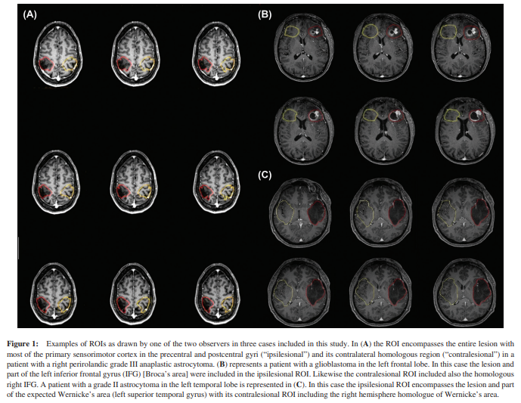
تقسیمات rvol و rflow در بین سه گروه برطبق نتایج kruskal wallis به شکل معناداری متفاوت بودند.مقایسه چندگانه تست های غیر پارامتریک Mann Whitney تفاوت های آماری مهمی را در تقسیمات rvol و rflowدر بین درجه دو و چهارو بین درجه سه و چهار علاوه بر تفاوت بین گروهی که شامل ترکیبی از بیماران درجه دو و درجه سه و گروهی که تنها شامل بیماران درجه چهار بود را گزارش کرد. در مقابل، هیچ تفاوت آماری معناداری در این نسبت های بین گروههای درجه دو و سه یافت نشد. آزمایشات kruskal wallis تفاوت آماری معناداری را در توزیع rCVR در بین گروههای مختلف بیماران گزارش نکرد. شکل چهارتوزیع rCVR برای گلیوما های درجه دو و درجه سه راکه با یکدیگرجمع شده اند در مقایسه با غده گلیایی درجه چهار که با رگ زایی تشخیص داده می شود را نشان می دهد ویک هم پوشانی بین دو گروه قابل مشاهده است. علاوه بر این، توزیع rCVR به صورت آماری معناداری در هر گروه کمتر از یک بود. در توزیع rCVR در گروه شامل تومورهای درجه دو و سه تنها یک مورد نسبت CVR بزرگتر از یک را نشان داد. جزئیات آماری تجزیه و تحلیل در جدول سه گزارش شده اند.
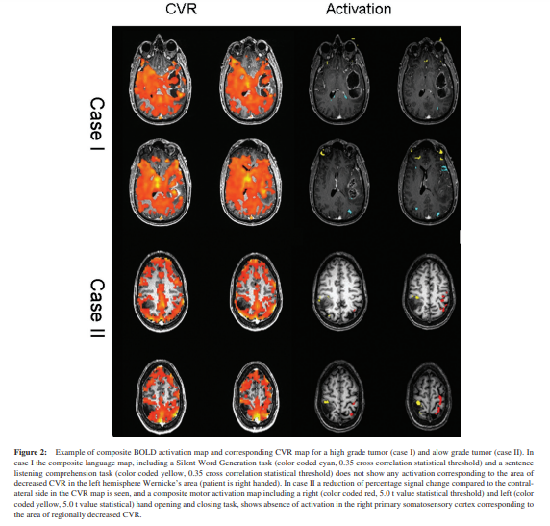
جدول 2 نسبت های تصویر برداری کارکردی بیماران برای هر ارزیاب
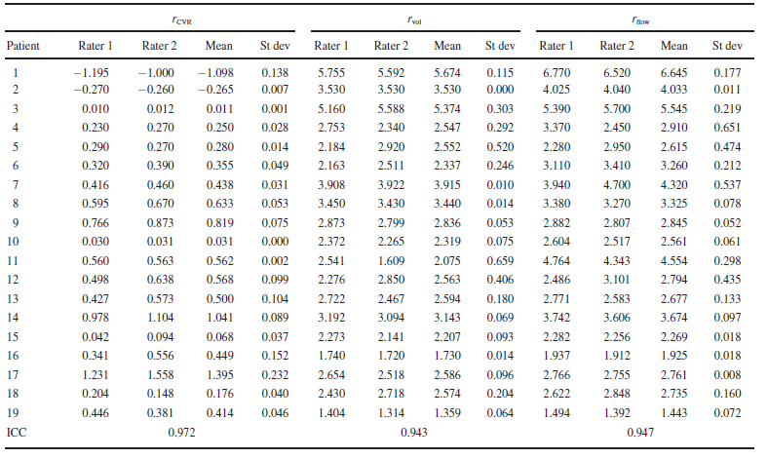

بحث ها
اگرچه BOLD fMRI در حالت کلی یک تکنیک موثر ترسیم کردن قبل از جراحی است، شواهد فزاینده نشان می دهد که پاسخ BOLD در نزدیکی یا درون کورتکس بیمار ممکن است کاهش یابد و ممکن است به درستی فعالیت عصبی را منعکس نکند. به خصوص، خطر بالای فعال سازی منفی کاذب در مجاورت تومور مغزی به دلیل NVU نگرانی درباره اعتبار BOLD fMRI در این محیط افزایش می دهد. بنابراین، وجود NVU ایجادشده از طریق ضایعه ممکن است به استنباط های نادرست در ارتباط با جانبی گرایی نیمکرهای و دوباره سازماندهی عملکردی منجر شود. فرضیه ای که در این مطالعه مورد بررسی قرار گرفت این است که تصویر سازی BOLD BH CVRارزیابی بهتری ازNVU در بین همه درجات گلیوما نسبت به تصویر برداری پرفیوژن T2*DSC ایجاد خواهد کرد که تنها می تواند چنین خطری را در گلیوماهای درجه بالا که رگ زایی را نشان می دهند و در بیمارانی که تصویربرداری فانکشنال را برای برنامه ریزی قبل از جراحی تجربه کرده اند، کشف کند. برای آزمایش این فرضیه، ما CVR و متریک های پرفیوژن را در یک نمونه بسیار ناهمگن از تومورهای مغزی، شامل ضایعات WHO درجه دو،سه و چهارمقایسه کردیم.
در گروه درجه چهار، یک جریان خطی معکوس آماری مهم در بین rCVR و rflow علاوه برتاثیر مشابه سطح روند در بین rCVR و rvolیافت شد. این نتایج بحث برانگیز هستند زیرا تصویربرداری پرفیوژن MR و ترسیم BH CVR اساس تکنیک های متفاوتی هستند؛ اولی یک رویکرد تصویر برداری وضعیت ساکن را نشان می دهد، در حالی که دومی یک تکنیک تصویر برداری دینامیک را نشان می دهد که اینکه چگونه micovasculature به یک محرک پاسخ می دهد. تکثیر نئوواسکولاچر با توانایی خود تنظیمی بالا در کورتکس مغزی مجاور تومورهای مغزی یک توضیح محتمل برای این نتایج است زیرا سیگنال های BOLD fMRI در طی یک فعالیت یک فعالیت BH به طور عمده به تغیرات در CBF مرتبط است. همانطور که توسط کوهن و دیگران نشان داده شد، بزرگی و دینامیک سیگنال BOLD به میزان زیادی به سطوح CBF بنیادی بستگی دارد و چندین مطالعه بالینی جداسازی بین پاسخ عصبی و CBF در بیماران با بیماری های عروقی را گزارش کرده اند. نتایج ما یافته های مطالعات قبلی را حمایت می کند که در انها اندازه گیری مستقیم واکنش مغزی_عروقی اجرا نشده بود.
نتایج برای درجه دو و سه موافق مطالعه قبلی هستند که CVR کاهش یافته در یک گروه از 6 گلیومای درجه دو و یک گلیومای درجه سه را گزارش کردند و همچنین نشان دادند که منفی کاذب در طرح های فعال سازی BOLD به دلیل NVU ممکن است درون این ضایعات موجود باشدکه به طور کلی با مناطقی از هایپر پرفیوژن تشخیص داده نمی شوند. CVR ایپی سیلیشنال کاهش یافته و نبود ارتباط بین CVR و متریک های پرفیوژن بیان می دارند که T2*DSC قادر به ارزیابی دقیق CVR در این زیرمجموعه از گلیوماها نیست.
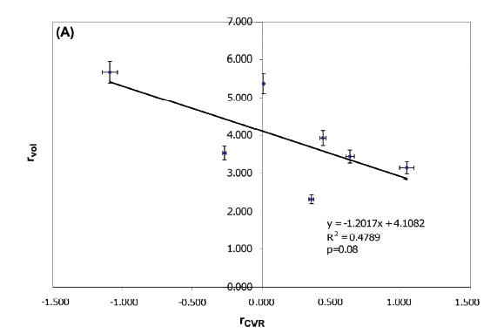
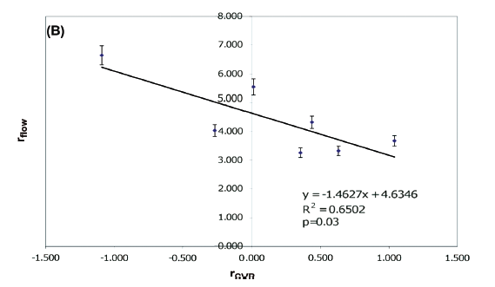
شکل3: پدیده جفت شدن عصبی_ عروقی ممکن است به عنوان آبشاری از وقایع در نظر گرفته شود و اختلال هر یک از این وقایع برای تولید NVU کافی است.این آبشار جفت سازی عصبی_ عروقی با فعالیت الکتریکی نورونی به عنوان اولین جزء ان شروع می‌شود. در ادامه انتقال سیناپسی وانت قال دهنده عصبی مرتبط،استروسیت ها،واسطه‌گرهای شیمیایی مانند نیتروس اکسید،پروستو گلاندین،گلوتامات،ca2+،k+،ATP،گلوکوز ولاکتات ونهایتاًسلولهای ماهیچه‌ای صاف در مویرگ‌ها نقش مهمی را در این آبشار ایفا می‌کنند.
هم تصویر برداری پرفیوژن T2*DSCو هم ترسیم BOLD BHCVR به ارزیابی این جزء عروقی از آبشار اجازه می‌دهند.عدم کارایی در این سطح عروقی یک دلیل کافی اما نه ضروری برای NVU است زیرا بسیاری از ویژگی های تومورهای مغزی ممکن است اجزاء بنیادی آبشار را تحت تأثیر قرار دهد.به عبارت دیگر CVR ناحیه‌ای معیوب ،خطر بالایی از NVU را نشان می‌دهد.اگر چه آن نمی‌تواند فعال سازی منفی صحیح را از فعال سازی منفی کاذب در طرح های فعال سازی BOLD مربوط به کار تشخیص دهد زیرا ممکن است که کورتکس eloquentمشهودی در یک منطقه از کورتکس که CVR معیوبی رانشان می‌دهد وجود داشته یا نداشته باشد.درهرحال اگر کورتکس eloquentدر محل CVR منطقه ای معیوب وجود داشته باشد،سپس حضور این CVR معیوب الزاماً حضور NVU را بیان می‌کند.درهرحال ،در این الگوی ما وجود100% تطابق بین CVR کاهش‌یافته منطقه ای وعدم فعال‌سازی BOLD مربوط به کار در یک منطقه از کورتکس eloquent مورد انتظار که تومور در آن نفوذ کرده است یا در مجاورت تومور قرار دارد به این معنی است که تصویر سازی BHCVR قادر به کشف NVU است. جدول 1 تطابق94.7% در کوهورت ما با 19 بیمار را نشان می‌دهد.یک مورد جدا افتاده نمونه ای را نشان داد که تومور در آن نفوذ نکرده یا مجاور کورتکسeloquen مورد انتظار نبود. بیشتر بیماران که توسط جراحان اعصاب برای تصویرسازی بالینی قبل از جراحی با fMRIاز مؤسسات ما ارجاع شده بودند برای نقشه برداری پیش از جراحی انتخاب شده بودند زیرا تصویرسازی ساختاری نزدیکی به مناطق قشری مورد انتظار را نشان می‌دهد اما این مورد outlier یک استثناء بود.بنابراین،این تعجب آور نیست که NVU تقریباً درهمه موارد نشان داده شده بود.
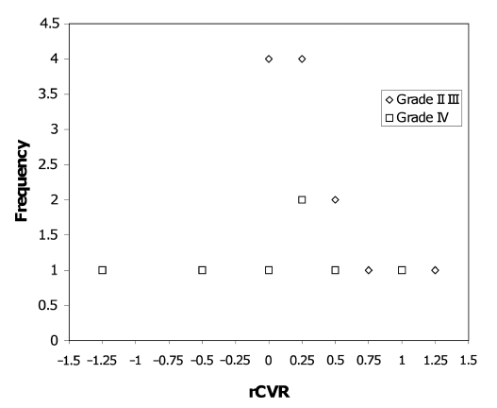
شکل4: هیستوگرام تقسیم r CVRدربیماران با تومورهای درجه دو و سه و بیماران با تومور درجه 4. همانطور که توسط آزمایش Kruskall wallis ارزیابی شده است، در اینجا یک هم پوشانی بین دو گروه از مقادیر Rcvr وجود دارد
درحالی که درتومورهای درجه بالا از دست دادن خود تنظیمی وcvr به دلیل رگ زایی تومور احتمال کمی دارد که دلیل اصلی NVU را نشان می‌دهد.ماهیت نفوذی تومور گلیایی همچنین ارتباطات نورونی با احاطه‌کننده‌های میکرو اسکیولاچر و استروسیت ها را با هم مصالحه می‌کند و بنابراین منجر به کاهش اثر BOLD حتی در گلیوماهای با درجه پایین می‌شود.در هرحال یافته های مادر این مطالعه به اختلال عملکرد نورونی یا استروسیتی مرتبط نمی‌شوند،زیرا فعالیت BLT که ما آن را به کارگرفتیم انتظار نمیرودکه به فعال‌سازی قشری کاری منجر شود،اما این انتظار می‌رود که پاسخ عروقی BOLD را از هایپر کاپنیا مجزا کند.علاوه براین درحالی که در گلیوماهای درجه4 نئواسکولاریت غیر معمول همانطور که با افزایش غیرعادی تعداد رگ‌ها مشخص می‌شود،هم نشان دهنده ساختار وهم فیزیولوژی غیرعادی باشد که شامل تراوایی و وازواکتیویتی غیرعادی است که این احتمالاً توصیفی برای NVU است،یک توصیف جایگزین ممکن است یافته های مشابه ،مارا درباره CVR کاهش یافته غیرعادی در گلیوماهای درجه پایین موجه کند. توصیف ممکن است الزاماًشامل اجزاء استروسیتی /سیناپسی نورونی قالب متصل کننده نئوواسکولار نباشد،بلکه ممکن است مستقیماً واسکولاریت که با این تومورهای درجه پایین منتشر شده است را شامل شود.انتشار تومور در سطح استروسیتی ممکن است منجر به فیزیولوژی غیر عادی رگ های ساختاری نرمال شودکه به ضایعه نفوذ کردند که الزاماً ازتعدد در مقابل بافت مغزی نرمال افزایش نمی یابد. چگالی عروقی افزایش یافته در تومورهای نفوذی با درجه پایین ممکن است توصیفی برای نبود هایپر بروفیوژن ناحیه ای در این ضایعه ها باشد اما آسیب فیزیولوژیک Vasculatur نفوذکننده ممکن است منجر به وازواکتیویتی ناحیه ای کاهش یافته شود.شکل های 4و5 این را نشان میدهند. صرف نظر از درجه تومور،ipsilesionail CVR کاهش یافته در خویشاوندی مناطق دگرسومشابه در همه موارد بود،مخصوصاًدر17مورد از19مورد شامل درجه های 2 تا 4 ،مقادیر rCVRکمتر از 1بودند که نشان دهنده ipsilesionail CVR کاهش یافته غیرعادی بود.تنها یک تومور درجه4 یک مقدارCVR تقریبی1 رانشان داد ویک تومور درجه2 یک مقدار rCVRتقریباًبزرگتر از1 را نشان داد.
طرح های CVR که برای ای مطالعه گزارش شدند از طریق اجرای یک دنباله T2*BOLD EPI با بیمارانی که الگوی BH را ایفا کرده بودند به دست آمد.این دنباله یک تکنیک تثبیت شده برای ارزیابی واکنش مغزی-عروقی را نشان می‌دهد زیرا واسکولاچر مغزی شدیداً مسئول تغییرات در O2 و CO2 خون است واین فعالیت میتواند به سادگی در یک پروتوکول MRI/DTI کارکردی بالینی برای برنامه های قبل از جراحی در بیماران با تومور مغزی اجرا شود.برای مقادیر پرفیوژن ما از یک دنباله EPI T2* اکوگرادیان تقویت شده کنتراست با وزن-حساسیت استفاده کردیم زیرا مقادیرrCBVمبتنی بر اکوگرادیان بهتر با درجه تومور نسبت به اکو اسپین مبتنی بر مقادیرrCBVمرتبط شوند.اشکال اصلی استفاده از یک اکو گرادیان این است که آن همچنین به ماکرو واسکولاچر حساس است که باید از ROIدرجایی که rCBVوrCBFمحاسبه شوند باید مستثنی شود.در هرحال همان‌طور که دربخش متدها بیان شد ،ما از تصاویر پست کنتراست با وزنT1استفاده کردیم تاROI را درجایی که این رگ ها می‌توانند به آسانی تضعیف شده و بنابراین از ردیابی ROI مستثنا شوند ترسیم کنیم.یک الگوریتم پست پردازنده برای تصحیح نشت عامل کنتراست بکار برده شد زیرا اثبات شده است کهrCBVبرای تثبیت کنتراست اصلاح شده است بهتر با درجه تومور نسبت به متریک پرفیوژن نشتی-اصلاح نشده مرتبط می‌شوند.تراوش یک تضعیف مصنوعی را در قطره سیگنال عبوری را باعث می‌شود که به‌نوبه خود باعث کم برآورد کردن rCBVباشد.
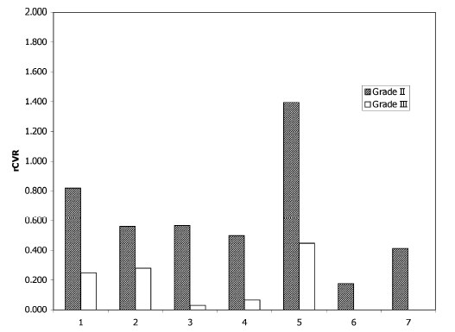
شکل5: توزیع rCVR برای گروهی از بیماران با تومورهای درجه دو و سه دسته بندی شده. در 11 مورد از 12 مورد rCVR کمتر از ا است. میزان متوسط مطابق با نمونه آزمایش Wilcoxton کمتر از یک است.
جدول 3. خلاصه ای ازنتایج تجزیه و تحلیل آماری برای متغییر های rCVR, rvol وrflow
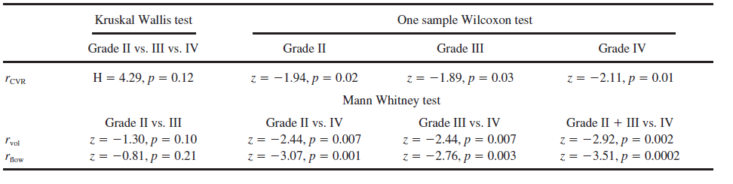
مقادیر به دست آمده برای ICC اثبات کردند که متدولوژی انتخابی ،قابلیت تولید عالی برای طرح های CVR علاوه بر مقادیرrCBF همان‌طور که در یک مطالعه قبلی نشان داده شد را فراهم کرده است.ICCبرای rCBFوrCBVدر مقایسه با BOLD PSC اندکی کمتر بود زیرا ما پیکسل منفرد با بالاترینrCBFوrCBVدر درون منطقه تومور برای متریک های پرفیوژن انتخاب کردیم در حالی که از CVR BOLD PSC متوسط در منطقه مشابه استفاده کردیم.
دلیل اصلی برای انتخاب پیکسل های منفرد با حداکثر مقادیر پرفیوژن به جای مقادیر پیکسل متوسط در درون یک ROIبرای اجتناب از خطر دست‌کم گرفتن rCBVوrCBFمتوسط توموری بوده بعنوان مثال در گلیوماهای نکروتیک با درجه بالا ،میانگین مقادیر پرفیوژن از اجزاء توموری جانبی تقویت کننده هایپرپرفیوز سلولی با مرکز نکروتیک غیرتقویت کننده بهrCBVوrCBFمتوسط کاهش یافته در ROIها منجر می‌شود.
انتخابROIبرای تجزیه وتحلیل تومور مخصوصاًبرای تومورهای با درجه بالا میتواند بحث برانگیز باشد.یک رویکرد حسی فقط مناطق تقویت کننده را دریک تصویر پست کنتراست وزنی T1شامل میشود .درهرحال ،عدم تطابق بین منطقه ای با حجم خونی افزایش یافته و تقویت کنتراست گزارش شده است.برای انتخاب ROIدگرسو،ما بافت مغزی طبیعی مشابه دگرسو شامل ماده خاکستری وسفید را برگزیدیم،درحالیکه بسیاری از مطالعات قبلی مقادیر پرفیوژن عادی شده را گزارش کرده اند تا ماده سفید را در بر نگیرد.به هرحال ،هرکدام از این انتخابات نشان داده است که هیچ تاثیری در ارتباط بین rCBVتومور ودرجه تومور ندارد.علاوه براین ،برای عادی سازی CVR،این اهمیت دارد که مناطق شامل ماده خاکستری را در یک ROIمشابه دگرسو شامل شود،زیرا تغییرات مربوط به IPSILESIONAL CVR در زمینه تغییرات سیگنال مغزی به جای تغییرات ماده خاکستری CVRزیر جلدی باید مد نظر قرار گیرد،زیرا درک بالینی نتایج برنامه ریزی BOLD fMRIپیش از جراحی تنها به فعال سازی مغزی وابسته است.
محدودیت اصلی این مطالعه اندازه نمونه کوچک کوهورت بیمارانی است که دراین مطالعه بوده اند.مانتایج19بیمار را با تشخیص هیستوپاتولوژیکی تومورهای WHOمغزی درون محوری درجه 2 و3و4 ارائه کردیم.یافته های این مطالعه نیاز است که در یک مقیاس بزرگتردر مطالعات آینده تکرار شوند.محدودیت دیگر این مطالعه استفاده از دنبالهT2*DSCبرای تصویر برداری پرفیوژن است.علیرغم استفاده از یک الگوریتم تصحیح تراوش برای ارزیابی صحیح rCBVاثرات گردش مجدد عامل کنتراست نمیتواند کاملاًمد نظر قرار گیرد زیرا این اولین تکنیک مبنایی عبوری است.علاوه براین، فقط یک مقدار خون تقریبی میتواند با این تکنیک بدست آید.استفاده از یک متد تقویت کنتراست دینامیک حالت پایا T1ممکن است بعضی ازاین موضوعات را تحت پوشش قرار دهد.نهایتاًتکنیک BH مقدار عددی CVR را بدست نمیدهد زیرا امکان این وجود ندارد که سطحPO2 وpco را در طی فعالیت نظارت کند.یک تعداد از ابزارهای پزشکی اخیراًبرای کنترل دقیق end-tidal pco2 ایجاد شده اند که تولید طرح های کمی CVRرا ممکن میکنند،امااستفاده از آنها در جریان کاری بالینی روتین با بیماران نسبتاًناتوان یا بیمارانی که به سختی همکاری میکنند هنوز مشکل ساز است.
در پایان،نتایج مانشان دادند که درحالی‌که ترسیم BOLD BH CVR ممکن است برای کشف خطر NVUدر تومورهای درجه4 به‌عنوان تصویرسازی MR پرفیوژن مفید باشد ،این ممکن است به‌طور خاصی برای ارزیابی خطرNVU در تومورهای درجه2 و3 تقویت‌کننده‌ای که هایپرپرفیوژن را همان‌طور که در غده گلیایی انتظار می‌رود،نشان ندهد.بنابراین،این مطالعه مقدماتی امکان‌پذیری متنوع تصویربرداری BOLD BH CVR را برای ارزیابی خطر NVU طی گستره گلیوماهای مغزی نشان می‌دهد.نبود نئوواسکولوریته تومور منحرف هایپرپرفیوژن مرتبط در تومورهای با درجه پایین ممکن است به‌صورت بالقوه منجر به دست‌کم گرفتن خطر NVU شود که به‌نوبه خود به شدت درستی ارزیابی طرح های فعال‌سازی BOLD fMRI استفاده‌شده برای ترسیم قبل از جراحی در این بیماران را می‌تواند تحت تأثیر قرار دهد.اخیراً،طرح های fMRIتجاری موجود وفوری ممکن است به ساده کردن دستیابی به تصویر در طی مطالعات BOLD fMRIو نیاز به اجرای ترسیم CVRزمانی که فعال سازی مورد انتظار کورتکس زبانی وحسی-حرکتی دیده می‌شود را رفع کند.درهرحال در موردی که چنین فعال‌سازی مورد انتظاری به وضوح دیده نمی‌شود،ترسیم بسیار یک عنصر ضروری برای تجزیه وتحلیل کنترل کیفیت fMRIباقی مِهم‌اند،زیرا دارای این توانایی است که به طور مؤثری NVU را در تومورهایی با همه درجات همان‌طور که در این مطالعه نشان داده شده کشف کند.
